# lab3_procfs实验说明

本实验的目的：写一个内核模块，利用procfs的API接口函数来创建新的节点，然后在节点里和用户空间进行数据交互。

## 基本实验步骤

1. 进入rlk_lab/rlk_basic/chapter_10/lab1目录。

|  |
| --- |
| # export ARCH=arm  # export CROSS_COMPILE=arm-linux-gnueabi-  # make BASEINCLUDE=/home/figo/work/runninglinuxkernel/runninglinuxkernel_4.0 |

这里BASEINCLUDE指定你当前runninglinuxkernel_4.0的目录路径。

然后把*.ko拷贝到runninglinuxkernel_4.0/kmodules目录下面。

运行如下脚本启动Qemu。

|  |
| --- |
| #cd runninglinuxkernel_4.0  # sh run.sh arm32 #启动虚拟机 |

在Qemu虚拟机:

|  |
| --- |
| #cd /mnt  # insmod proc-test.ko |

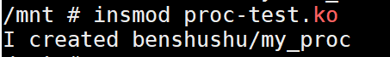

在proc目录下面创建了一个名为benshushu的新的目录，然后新建了一个my_proc的节点。

my_proc节点有一个默认值。

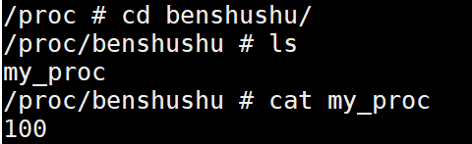

通过echo命令来往这个节点里写入新的值。

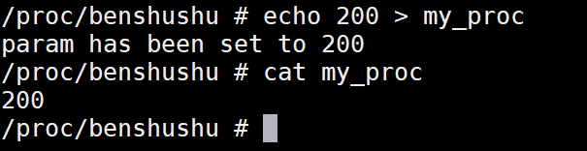

## 进阶思考

创建procfs是内核调试或者说内核空间和用户空间进行交换的一个重要的手段。

内核里有不少全局的变量值，存放在procfs里面，有三个目录的节点，是值得我们去学习和研究的，特别是做运维和系统调优的朋友们。

1. /proc/sys/kernel目录，里面存放了内核核心的调优参数
2. /proc/sys/vm目录，里面存放了内核内存管理相关的调优参数
3. /proc/pid/目录，这里pid指的是具体的进程的pid，这里面存放的是每个进程相关的调优参数。

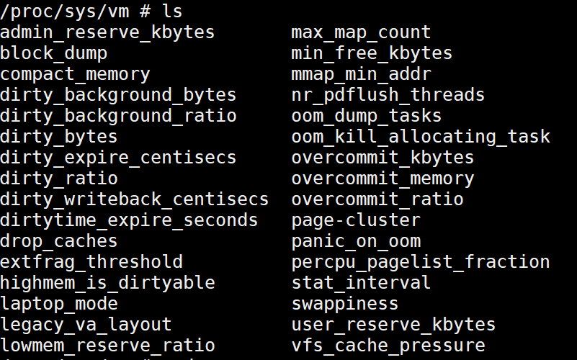

笨叔在已经录制好的视频节目里，有对/proc/sys/vm目录的每个节点都做了详细的介绍，有兴趣的朋友，可以关注笨叔的第一季旗舰篇的视频节目。

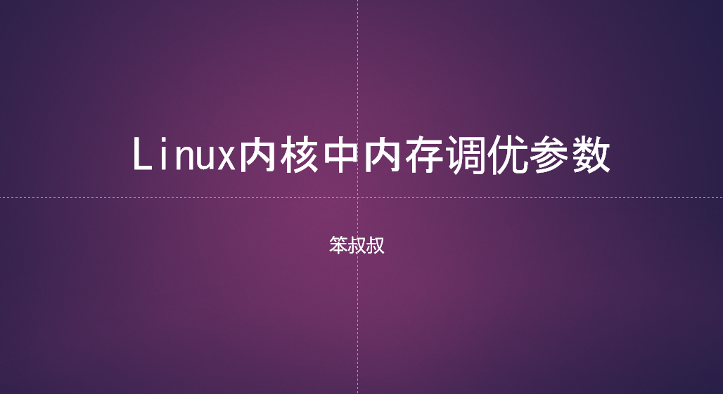

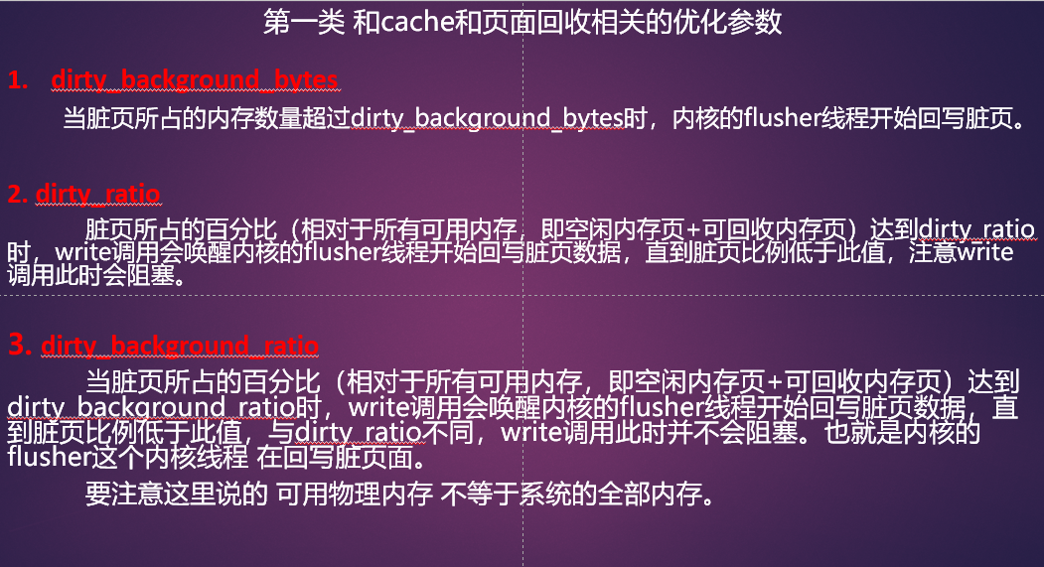

如果大家对这些问题感兴趣，可以关注笨叔的旗舰篇视频，笨叔会在视频中和大家详细解答。

请关注奔跑吧Linux社区微信公众号，里面有更多更有料更好玩的Linux干货：



奔跑吧Linux社区的旗舰篇视频节目，帮您打通Linux和职场任督二脉！





笨叔最新力作，全程约5小时高清，140多页ppt，8大实验，基于x86_64的Centos 7.6和arm64，提供全套实验素材和环境。全面介绍kdump+crash在死机黑屏方面的实战应用，全部案例源自线上云服务器和嵌入式产品开发实际案例！

不能为客户和老板解决死机黑屏问题的都不是合格的linux运维或者研发攻城狮！

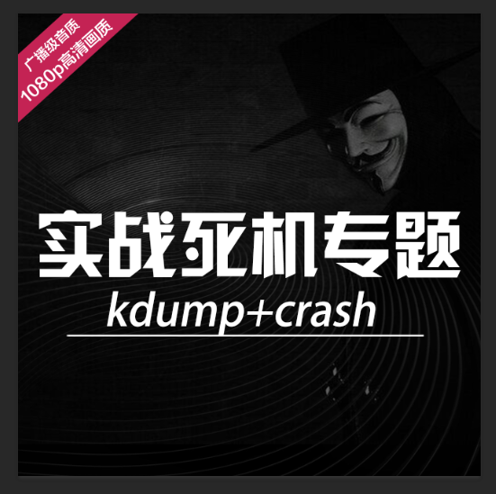

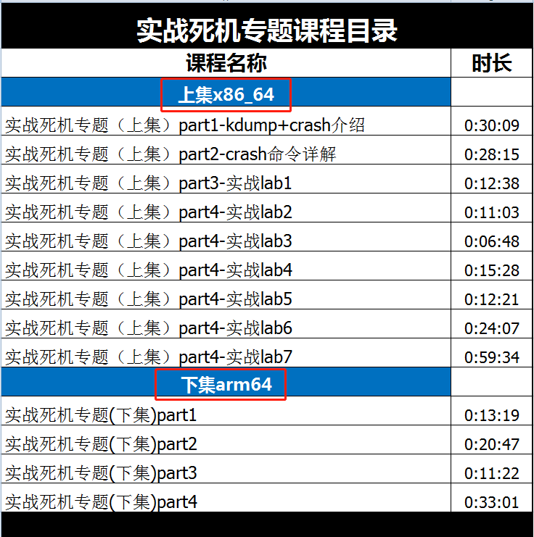

订阅视频请到淘宝店：<https://shop115683645.taobao.com>

